附件1
2021年秋季惠安县小学招生日程安排表
时间 | 内容
7月20前 | 各小学向社会发出招生通告，招生方案报局初幼教股备案。
一、公办小学招生
（一）县直实验小学、螺城镇各小学片区内生源
7月27日—8月2日 | ①各小学接受服务区域内户籍适龄儿童报名登记
 | ②各相关小学接受香港、澳门、台湾、华侨和外籍适龄儿童报名登记
7月29日—8月4日 | 各相关小学接受随迁适龄子女（居住地在县城规划区域）申请入学登记
7月27日—8月4日 | 材料审核、入户核查
（二）审核、公布
8月15日前 | 新生名单上报教育局审批
8月28日 | 公布新生名单
备注：各中心小学可根据实际情况确定招生时间，但需提前向社会公告。
各基层完小按校历工作安排进行。
（三）螺城镇以外
8月20日—8月21日 | 随迁子女居住地在农村的到所在镇中心小学报名，由中心小学统筹安排。
二、民办小学招生
7月5日—7日 | 报名（适龄儿童父母或其它法定监护人登陆民办学校所在区“民办小学招生报名信息管理平台”按要求报名,同时向所属服务区公办小学报名）
7月8日—15日 | 审核、公示（教育局审核报名信息，审核照顾对象资格并公示名单）
7月20日前 | 电脑派位和录取（符合条件的报名人数少于或等于招生计划的，直接录取；符合条件的报名人数超过招生计划的，分批次进行电脑派位录取。电脑派位前对参加电脑派位学生数据及派位程序进行审核、鉴定后封存，电脑派位后及时公布派位录取名单）
7月21日—22日 | 网上确认和现场注册
7月23日 | 教育局审核民办学校新生注册情况
7月24日—25日 | 补录取（招生计划数未招满的民办小学可以补录，由教育局统筹协调符合条件的、有意向的适龄儿童入学），补录取对象现场注册，教育局审核补录取对象注册情况
8月1日前 | 未被民办学校录取的适龄儿童（包括有录取资格但未按时办理注册的），由教育局按相关政策规定统筹安排公办学校接收入学（与没有报名参加民办学校招生的同等对待）

附件2

惠安县2021年小学一年级新生招生片区

一、县城区域招生片区
1.实验小学招生片区：⑴东至建设南路，西至中山街，南至八二三东路，北至惠兴街区域内的中新社区居民适龄子女；⑵东至石灵街，西至西苑路东，南至从箭场巷西头沿中山北路至文庙巷东头，再沿文庙巷至西苑路党校门口路段，北至城壕沟区域内居住的西北社区1-5组、10-16组、20-24组居民适龄子女；⑶霞张社区1组居民适龄子女；⑷霞园社区8组居民适龄子女，户口在霞园13组且居住物资局家属楼和环卫大厦的居民适龄子女；⑸东至建设北路，西至石灵街，南至惠兴街，北至乐园街的北关社区居民适龄子女；⑹东至建设南路，西至中山南街，南至东南大街，北至八二三东街区域内的东南社区户籍的居民适龄子女。(招生咨询电话：059587395726)
2.八二三实验小学招生片区：⑴新霞社区世纪大道东侧居民的适龄子女；⑵东至建设南路，西至中山南街，北至东南大街，南至南阳路区域内的东南社区户籍的居民适龄子女。⑶南阳路以南区域内居住的东关社区居民适龄子女；⑷霞东社区居民适龄子女。(招生咨询电话：059587311789)
3.第五实验小学招生片区：新霞社区世纪大道西侧居民适龄子女。(招生咨询电话：059527300002 )
4.第三实验小学招生片区：⑴北关社区、霞张社区、霞园社区居民适龄子女（除实验小学招收片区外）；⑵南洲社区、梅山社区居民适龄子女；⑶前型社区且居住在国道324线螺城段西侧的居民适龄子女。(招生咨询电话：059587367289)
5.溪南实验小学招生片区：溪南、王孙、前型社区居民适龄子女(除第三实验小学招收片区外)；城北工业区外来务工人员子女。(招生咨询电话：059587377350)
6.凤凰城实验小学招生片区：凤凰城小区，世纪大道西侧溪滨路以南、惠黄路以北，嘉惠安置小区A1、A2，紫山镇石码村、林口村。(招生咨询电话：059587315010)
7.螺城中心小学招生片区：⑴东至中山北路，西至新霞梅山村交界路段，南至青海巷，北至沿文庙路东头至西苑路，再往北至北关社区、梅山社区交界区域内居住的西北社区居民适龄子女；⑵在青海巷以南，中山南街以西区域内居住的东南社区1组、2组、5组至8组居民适龄子女。(招生咨询电话：059527303679)
8.原螺城东关小学招生片区：⑴东关社区辖区内居民适龄子女（除八二三实验小学招收外），因东关小学拆迁，暂寄螺城中心小学。⑵螺城区域外来务工人员随迁子女，根据居住证地址，在螺城镇八二三街以南的，到城南实小霞光校区申请；在螺城镇八二三街以北的，到溪南实验小学申请（居住证在第三实验小学、溪南实验小学招生片区及新霞社区的除外）。
9.城南实验小学招生片区：螺阳镇洋坑行政村、工农行政村（部分）、钱塘行政村居民适龄子女。(招生咨询电话：059587310096)
10.城南实验小学霞光校区招生片区：螺阳镇霞光行政村居民适龄子女，居住地在新霞社区的外来务工人员随迁子女。(招生咨询电话：059587363970)
11.城南第二实验小学招生片区：螺阳镇下埔行政村、东风行政村、盘龙行政村、溪西行政村居民适龄子女。(招生咨询电话：059568188966)
12.城南第三实验小学招生片区：螺阳镇松星行政村、松光行政村、尾透行政村居民适龄子女，城南片区外来务工人员子女。(招生咨询电话：059587235811、059568190892)
13.惠东实验小学招生片区：涂寨镇东庄行政村居民适龄子女，翔豪新城居住户适龄子女，惠东工业园区务工人员子女。(招生咨询电话：059587698030)
二、其他镇小学招生片区
乡镇 | 学校 | 招生片区（行政村） | 备注
螺阳 | 中心小学 | 金山村、五音村、联群村、侨群村、尾透村、锦峰村
 | 螺阳中心后田校区 | 后田村、城南片区务工人员子女
 | 育青小学 | 蔡厝村
 | 上坂小学 | 上坂村
 | 村下小学 | 村下村、锦里村、蒋吴村
 | 锦水小学 | 锦水村、锦东村、梧宅村
 | 工农学校 | 工农村（部分）、城南工业区务工人员子女
黄塘 | 中心小学 | 黄塘村、前郭村、后郭村、虎窟村、溪东村（暂寄原溪东学校就读）
 | 荣西小学 | 谢厝村、接待村
 | 碧岭小学 | 碧岭村
 | 后西小学 | 后西村
 | 省吟小学 | 省吟村
 | 陈林小学 | 陈林村
 | 埔兜小学 | 埔兜村
 | 尾园小学 | 尾园村
 | 后店小学 | 后店村、坝岭村
 | 同和小学 | 苏塘村、下坂村
 | 松溪小学 | 松溪村
紫山 | 中心小学 | 油园村、美仁村（部分）、赤土村、光山村、紫山村、半岭村、后宅自然村
 | 仲平小学 | 美仁村（部分）
 | 后垵小学 | 后垵村
 | 坝下小学 | 坝下村、南安村
 | 南田小学 | 蓝田村
 | 官溪小学 | 官溪村
 | 龙石小学 | 龙石村
 | 尾山学校 | 尾山村
崇武 | 中心小学 | 五峰村
 | 莲西校区 | 莲西村、靖江村（部分）、海门村（部分）
 | 潮乐实小 | 潮乐村、靖江村（部分）、海门村（部分）
 | 西华小学 | 西华村、靖江村（部分）、海门村（部分）
 | 大岞小学 | 大岞村
 | 海燕小学 | 港墘村
 | 霞西小学 | 霞西村
 | 前垵小学 | 前垵村
 | 溪底小学 | 溪底村
 | 龙西小学 | 龙西村
山霞 | 中心小学 | 山霞村、宣美村、田墘村、新塘村
 | 安固小学 | 安固村、鹰园村
 | 前张小学 | 前张村
 | 山腰小学 | 山腰村
 | 后洋小学 | 后洋村、大淡村
 | 东坑小学 | 东坑村、青山村
 | 下坑小学 | 下坑村
 | 田边小学 | 田边村、埭透村
 | 东莲小学 | 东莲村
涂寨 | 中心小学 | 涂寨村
 | 古山小学 | 古山村、下社村
 | 瑞东小学 | 瑞东村、东坂村、金相村
 | 陈芹小学 | 陈芹村
 | 社坝小学 | 社坝村
 | 廖厝小学 | 廖厝村
 | 南埔小学 | 南埔村
 | 互助小学 | 互助村
 | 文峰小学 | 文峰村、和弄村
 | 松林小学 | 松林村、温厝村、灵山村、曾厝村（部分）
 | 山尾小学 | 山尾村
 | 新亭小学 | 新亭村、曾厝村（部分）
 | 庄内小学 | 庄内村
 | 岩峰小学 | 岩峰村
 | 文山小学 | 文山村
 | 海滨小学 | 曲江村（部分）
 | 塔上小学 | 塔上村
 | 大厅小学 | 大厅村
 | 曲江小学 | 曲江村（部分）
东岭 | 中心小学 | 东岭村（部分）、镇直机关单位、镇区居住户
 | 东岭小学 | 东岭村（部分）、东桥镇厝斗村、涂厝村（8组、裕福城）、镇区、玉仁北路居住户
 | 龙山小学 | 埔尾村、涂厝村（部分）、镇区外来务工人员子女
 | 前厝小学 | 前厝村
 | 荷山小学 | 荷山村、大丘村
 | 彭城小学 | 彭城村
 | 西埔小学 | 西埔村、小丘村
 | 赤石小学 | 赤石村
 | 东山小学 | 许山头村
 | 前林小学 | 前林村
 | 龙渊小学 | 东埭村
 | 苍湖小学 | 湖边村
 | 潘湖小学 | 潘厝村、湖埭头村、三村村
 | 石井小学 | 石井村
东桥 | 中心小学 | 东桥村、散湖村、南湖村
 | 西湖实小 | 西湖村、官岭村
 | 梅庄小学 | 梅庄村、埔殊村（部分）
 | 后曾小学 | 后建村
 | 燎原小学 | 燎原村、莲塘村
 | 坑尾小学 | 坑尾村
 | 东湖小学 | 东湖村、埔殊村（部分）
 | 珩山小学 | 珩山村
 | 珩海小学 | 珩海村
 | 屿头小学 | 屿头村
 | 香山小学 | 香山村
 | 大吴小学 | 大吴村
 | 西坑小学 | 西坑村
净峰 | 中心小学 | 湖街村、赤土尾村、山前村
 | 莲城小学 | 松村村、杜厝村、城前村
 | 墩北小学 | 坑园村、上厅村、塘头村
 | 墩中小学 | 墩中村
 | 墩南小学 | 墩南村
 | 净东小学 | 净北村、洋边村、东洋村
 | 莲峰小学 | 莲峰村
 | 净南小学 | 净南村
 | 延寿实小 | 南尾村、五群村、前炉村
 | 西头小学 | 西头村
小岞 | 中心小学 | 前群村、前海村、前峰村、新桥村
 | 南西小学 | 南东村、南西村
 | 东山小学 | 东山村
 | 螺山小学 | 螺山村
 | 后内小学 | 后内村
辋川 | 中心小学 | 辋川村、大潘村、后任村、社坑村、下江村、小山村、后许村
 | 后坑小学 | 后坑村
 | 南星小学 | 南星村
 | 醒民小学 | 五柳村、坑南村（部分）
 | 前洋小学 | 前洋村、坑南村（部分）
 | 峰南小学 | 峰南村
 | 麟山小学 | 峰崎村
 | 玉围小学 | 玉围村、京山村、居仁村
 | 更新小学 | 更新村
 | 三乡小学 | 庄上村、坪埔村、试剑村
 | 梧山小学 | 梧山村
 | 许厝小学 | 许厝村
 | 下埭小学 | 下埭村
 | 吹楼学校 | 吹楼村

附件3

惠安县接受义务教育入学通知书

家长（监护人）：
您家义务教育对象 已到入学年龄，根据《中华人民共和国义务教育法》第十一条“父母或者其他监护人必须使适龄的子女或者被监护人按时入学，接受规定年限的义务教育”的规定，请您们于今年 月 日送该儿童到 小学注册入学。
特此通知

惠安县 镇人民政府

年 月 日

附件4

惠安县2021年小学一年级新生（免）缓入学申请表
编号：
户口册  姓 名 |  |  |  | 性别 |  | 出生日期
身份证号码 |  |  |  |  |  | 户籍所在地
监护人姓名 |  |  |  |  |  | 联系电话
家庭地址 |  |  |  |  |  | 申请就读学校
缓 入 学 申请原因 |  | 家长或监护人（签名）： 年 月 日
学 校  意 见 |  | 审核人： （盖章） 年 月 日
镇政府  意 见 |  | 审核人： （盖章） 年 月 日
县教育局  意 见 |  | 审核人： （盖章） 年 月 日

备注：1.本表由家长负责填写，学校审核上报。
2.本表一式四份，审批后县教育局、镇政府、学校、家长各留一份。

附件5
惠安县2021年县城区域小学一年级新生报名表
编号：
户口册  姓 名 |  |  | 性别 |  |  |  | 出 生  年 月
身 份
证 号
户籍地 | 县（市） 乡（镇） 行政村（街） 组
居住地 | 县 镇 村（ 居） 组 幢楼 号 (门牌号)
户 口 簿  卡 号 |  |  |  | 户主 |  |  |  |  | 与户主  关 系
监护人  情 况 | 称 谓 | 姓 名 |  | 现 工 作 单 位 |  |  |  |  |  | 联 系 电 话
学校  意见 | 验证人（签名）： 复核人（签名）： 学校（盖章）  年 月 日
教育局意 见 | （盖章）  年 月 日

附件6
惠安县2021年小学一年级新生(政策优待对象)入学申请表
户口册姓名 |  |  |  | 性别 |  |  | 出生年月 |  |  | 籍贯
监护人情况 | 称 谓 |  | 姓 名 |  | 现 工 作 单 位 |  |  |  |  |  |  | 联系电话
户籍地 |  | 省 县（市） 乡（镇） 行政村（街） 组
居住地 |  | 县 镇 村（ 居） 组 幢楼 号 (门牌号)
申请  照顾  类别 |  | 经核实该生系 类照顾对象。  A.驻惠部队、现役军人适龄子女；  B.烈士子女、孤儿；  C.一级至四级残疾人民警察、军人子女；  D.国家综合性消防救援队伍人员子女；  E.高层次人才子女；  F.国内外高水平高校毕业生子女；  G.我县其他政策优惠照顾对象。 |  |  |  |  |  |  | 申请  就读  学校
学校意见 |  | 验证人（签名）： 复核人（签名）： 学校（盖章）  年 月 日
教育局意见 |  | （盖章）  年 月 日
填表说明 |  | 1.凡属以上七种照顾入学对象的适龄儿童，请于7月20日前到教育局202室办理审核手续。  2.办理审核手续时均应携带相应证件原件和复印件，逾期和证件不全者不予受理。
附件7

惠安县2021年小学一年级外来务工人员随迁子女就读申请表
编号：
户口册  姓 名 |  | 性 别 |  |  | 出生年月
籍 贯 |  | “两证”  是否齐全 |  |  | 身份证号
申请就读  学校 |  |  | 申请  理由
户籍地点 | 省 县（市、区） 乡（镇） 行政村（街） 组
现居住  地点 | 县 镇 村（ 居） 组 幢楼 号 (门牌号)
监护人
务工地点
监护人  情 况 | 称 谓 | 姓 名 | 现 工 作 单 位 |  |  |  | 联系电话
学 校  审 批  意 见 | 验证人（签名）： 复核人（签名）： 学校（盖章）  年 月 日
教育局  审 批  意 见 | (盖章)  年 月 日
注：1.此表适合外来务工人员随迁子女；
2.申请时须携带：户口簿、“两证”（居住证、务工证<劳动合同或营业执照>）原件及复印件各一份。
附件8
惠安县2021年秋季 小学就近入学
（扩招对象）申请表
编号：
姓名 |  | 性别 |  | 出生年月 |  |  |  | 籍贯
户籍所在地 |  | 省 县 镇 村（ 居） 组
现居住地地址 |  | 县 镇 村（ 居） 组
监  护  人 | 称 谓 | 姓 名 | 工 作 单 位 |  |  | 职 务 |  | 联 系 电 话
申请  理由 | 家长或监护人（签名）： 年 月 日
扩招  对象  类别 | 经核实该生系 类扩招对象。  A．港澳台（外）籍学生；  B．买房且实际居住者子女；  C．本县缴交社保进城务工人员子女。 |  |  |  | 申请  就读  学校
学校  意见 | 验证人（签名）： 复核人（签名）： 学校（盖章）  年 月 日
教育局  意见 | （盖章）  年 月 日

附件9
惠安县2021年秋季县城区域小学一年级学生名册（学校核审通过）
___________小学（盖章） 填表人 电话 手机 年 月 日
序号 | 学 生  姓 名 | 性别 | 出生  年月 | 身份证号 | 户 口 簿 |  |  |  | 购 房 情 况 |  |  |  | 家长  联系电话
 |  |  |  |  | 户主  姓名 | 与学生关系 | 迁入  年月 | 户籍地（详细到村居组别门牌号） | 购房楼盘[详细地址、面积、房产证号（税务发票、合同号）等] | 房主姓名、身份证号 | 与学生关系 | 购房 时间
1
2
3
4
5
6
7
8
9
10
学校校长签名： 户籍审核人签名（至少2人）： 房产审核人签名（至少2人）：
附件10
惠安县2021年秋季县城区域小学一年级学生名册（报送县局核审）
___________小学（盖章） 填表人 电话 手机 年 月 日
序号 | 学 生  姓 名 | 性别 | 出生  年月 | 身份证号 | 户 口 簿 |  |  |  | 购 房 情 况 |  |  |  | 家长  联系电话
 |  |  |  |  | 户主  姓名 | 与学生关系 | 迁入  年月 | 户籍地（详细到村居组别门牌号） | 购房楼盘[详细地址、面积、房产证号（税务发票、合同号）等] | 房主姓名、身份证号 | 与学生关系 | 购房 时间
1
2
3
4
5
6
7
8
9
10
学校校长签名： 户籍审核人签名（至少2人）： 房产审核人签名（至少2人）：
附件11
惠安县2021年农村县直实验小学和中心小学扩招对象审批呈报表
___________小学（盖章） 填表人 分管校级领导签名 学校校长签名
序号 | 学生姓名 | 性别 | 出生年月 | 户籍所在地  （镇、村、组） | 监护人 | 联系电话 | 跨校就读原因 | 户籍地所属学校
1
2
3
4
5
6
7
8
9
10

备注：1.本表由农村县直实验小学和中心小学根据实际需要填写；
2.本表一式两份，于8月15日前报送初幼教股（教育局202室）审批，教育局、学校各持一份。
附件12

惠安县2021年民办小学招生系统家长操作手册

一、学生报名
1.学生家长通过手机钉钉或微信，扫码以下二维码，进入民办小学招生报名信息管理平台，通道将于7月1日试运行。7月1日-7月3日家长可先进入平台试报名，3日24:00数据将全部删除并关闭，于5日00:00正式开启。
2.点击“我要报名”按钮，进入报名信息填写页面，按照提示填写信息，然后进行电子签名，点击提交，即完成报名。

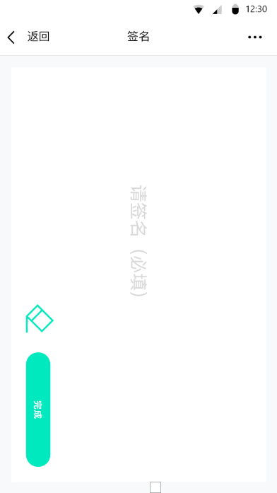
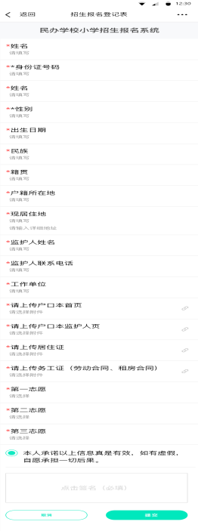
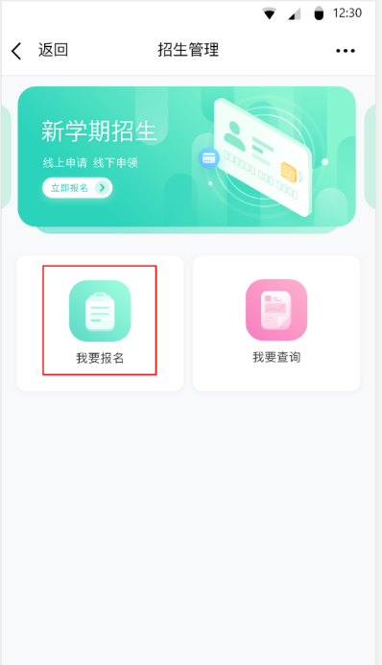

3.报名前请提前准备以下佐证材料，便于提交报名表上传。
3.1县域内学生需提交的报名材料：①户口簿原件（首页、监护人页、适龄儿童页）；②房产证原件或购房合同（提供注明房产基本信息所在页即可）、购房税务发票原件或不动产登记中心开具的房屋证明。若是复印件的，须到惠安县不动产登记中心（县行政服务中心二楼）或县自然资源局土地信息管理室（四楼）开具房屋证明并盖章。
3.2外县（市、区）务工人员随迁子女需提交的报名材料：①户口簿原件（首页、监护人页、适龄儿童页）；②居住证；③劳务合同或营业执照。
二、录取查询
1.使用手机钉钉，重新扫描招生报名系统的二维码，点击“我要查询”按钮，进入录取查询的页面。
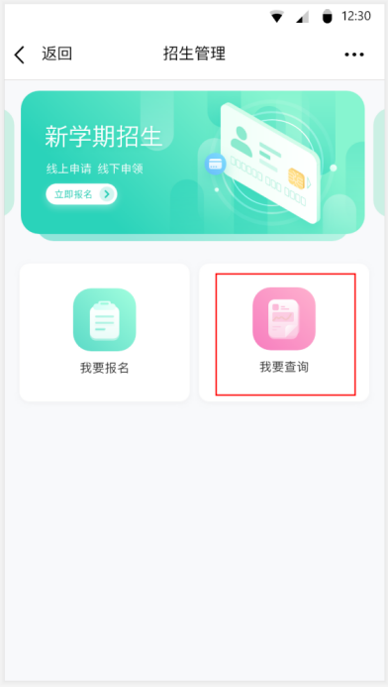
2.输入报名时填写的监护人联系方式及学生的身份证号码，点击查询，即可查询学生的录入信息。
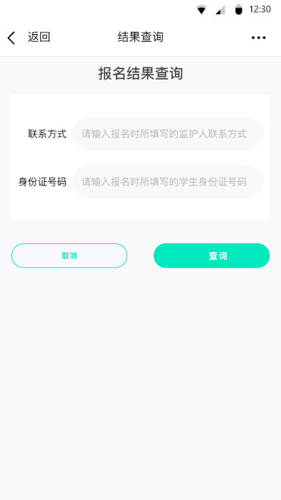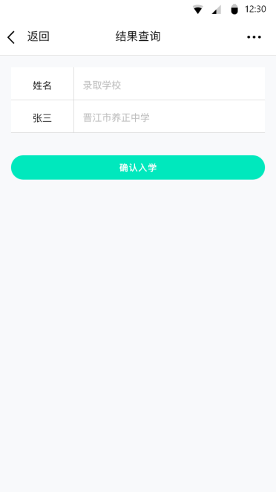
3.确认入学。查询结果后，点击“确认入学”按钮，并进行电子签名，确认学生就读录取学校。

惠安县教育局办公室 2021年6月9日印发

